<http://www.sig.strasbourg.eu/2018_ImageCompare>

i = plus d’information sur la données actuelle

Choix des deux données à comparer

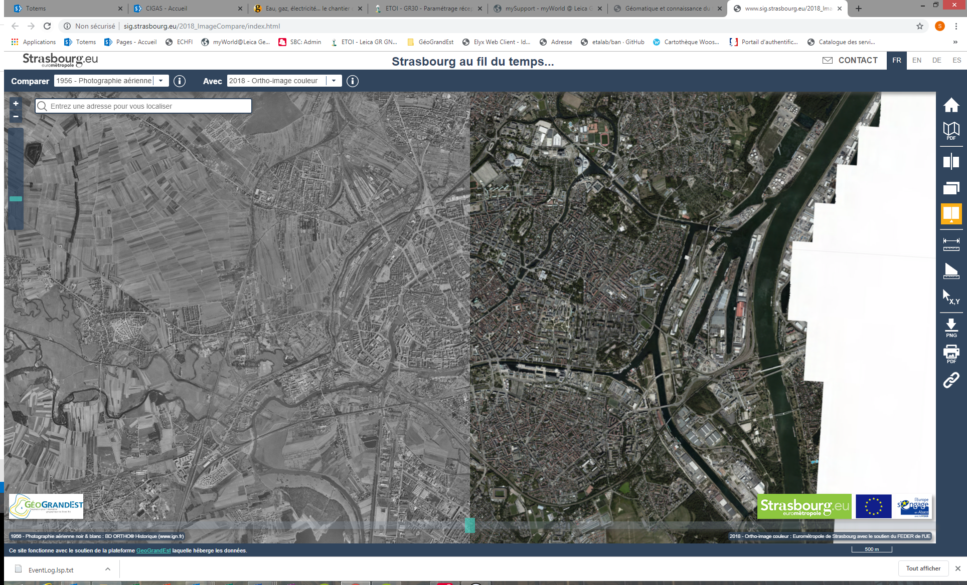

Permalien partageable

Impression PDF

Téléchargement de l’image

Affichage des coordonnées

Recherche d’une adresse

Outils de mesure

Modes de comparaison des images